INFORME DE REVISIÓN
DEL
SISTEMA DE CALIDAD

ENERO 2018

Córdoba, a 15 de enero de 2018

ÍNDICE

- INFORMACIÓN DE ENTRADA

  - ESTADO DE LAS ACCIONES DE REVISIONES POR LA DIRECCIÓN PREVIAS
  - CAMBIOS EN CUESTIONES EXTERNAS O INTERNAS PERTINENTES AL SISTEMA DE GESTIÓN DE LA CALIDAD
  - INFORMACIÓN SOBRE EL DESEMPEÑO Y LA EFICACIA DE:
    - SATISFACCIÓN DEL CLIENTE Y RETROALIMENTACIÓN DE LAS PARTES INTERESADAS
    - GRADO EN EL QUE SE HAN ALCANZADO LOS OBJETIVOS DE CALIDAD
    - DESEMPEÑO DE LOS PROCESOS Y CONFORMIDAD DE LOS PRODUCTOS Y SERVICIOS
    - NO CONFORMIDADES Y ACCIONES CORRECTIVAS
    - RESULTADOS DE SEGUIMIENTO Y MEDICIÓN
    - RESULTADOS DE AUDITORÍAS
    - DESEMPEÑO DE LOS PROVEEDORES EXTERNOS
    - EVALUACIÓN DE LA EFICACIA DE LAS ACCIONES FORMATIVAS
  - ADECUACIÓN DE LOS RECURSOS
  - EFICACIA DE LAS ACCIONES TOMADAS PARA ABORDAR LOS RIESGOS Y OPORTUNIDADES
  - OPORTUNIDADES DE MEJORA
  - SEGUIMIENTO Y REVISIÓN DE LA COMPRENSIÓN DE LA ORGANIZACIÓN Y SU CONTEXTO
  - SEGUIMIENTO Y REVISIÓN DE LAS NECESIDADES Y EXPECTATIVAS DE LAS PARTES INTERESADAS

- SALIDAS DE LA REVISIÓN

  - OPORTUNIDADES DE MEJORA
  - CUALQUIER NECESIDAD DE CAMBIO EN EL SISTEMA DE GESTIÓN DE CALIDAD
  - NECESIDADES DE RECURSOS

1.- INFORMACIÓN DE ENTRADA

  - ESTADO DE LAS ACCIONES DE REVISIONES POR LA DIRECCIÓN PREVIAS

La presente Revisión del Sistema es la décima que se lleva a cabo en la Organización. Resumen de las anteriores:

El 30 de septiembre 2009, se reúne el Comité de Calidad para evaluar los primeros meses de implantación del Sistema de Calidad, tras sus deliberaciones se redacta la primera Revisión del Sistema, y motivó que la Dirección tomara una serie de decisiones: cambio de indicadores, modificación y mejora de procesos (por ej. FPC-04 y FPC-08), el proceso de gestión de actividades y eventos pasa de proceso clave a proceso soporte como aparece ya reflejado en RIGECA y manual de calidad, registro de las diferentes no conformidades detectadas, implantación de la firma electrónica, de sellos internos de ENTRADA/SALIDA, etc.

El 23 de diciembre de 2009, se vuelve a reunir el Comité de Calidad para evaluar el Informe de Auditoría externa de AENOR, tras sus deliberaciones se redacta la segunda Revisión del Sistema, e implicó que la Dirección tomara una serie de decisiones: abrir varias NC, acciones correctivas o preventivas. Estas acciones correctivas/preventivas implicaron a su vez la modificación de varios procesos: FPC-02, 03, 04, 05, 06, 07.

El 12 de enero de 2011, se reúne el Comité de Calidad para evaluar el correcto cumplimiento y cierre de las distintas acciones correctivas abiertas durante 2010, unas motivadas por el informe de auditoría externa de AENOR y otras detectadas en las reuniones cuatrimestrales del Comité de Calidad, además de analizar el grado de cumplimiento de los objetivos de mejora establecidos en el PLAC 2010. Tras sus deliberaciones se redacta la tercera Revisión del Sistema. Supuso que la Dirección cerrara las Acciones Correctivas abiertas por el informe de auditoría externa de AENOR y abriera nuevas NC por incumplimiento de indicadores, como la motivada por el no cumplimiento del objetivo nº 3 por cuestiones técnicas (ej. firma electrónica).

El 16 de enero de 2012, se reúne el Comité de Calidad para evaluar el correcto cumplimiento y cierre de las distintas acciones correctivas abiertas durante 2011, unas motivadas por el informe de auditoría externa de AENOR y otras detectadas en las reuniones cuatrimestrales del Comité de Calidad, además de analizar el grado de cumplimiento de los objetivos de mejora establecidos en el PLAC 2011. Tras sus deliberaciones se redacta la cuarta Revisión del Sistema. Supuso que la Dirección cerrara las Acciones Correctivas abiertas por el informe de auditoría externa de AENOR y abriera nuevas NC por incumplimiento de indicadores, como las motivadas por el no cumplimiento del objetivo nº 2 de mejora de la página web de la OTRI al no contar la oficina con financiación para llevarla a cabo, o no cumplimiento de la parte técnica del nº 1, programa de gestión encuestas anónimas.

El 26 de diciembre de 2012, se reúne el Comité de Calidad para evaluar el correcto cumplimiento y cierre de las distintas acciones correctivas abiertas durante 2012, unas motivadas por el informe de auditoría externa de AENOR y otras detectadas en las reuniones cuatrimestrales del Comité de Calidad, además de analizar el grado de cumplimiento de los objetivos de mejora establecidos en el PLAC 2012. Tras sus deliberaciones se redacta la quinta Revisión del Sistema. Supuso que la Dirección cerrara las Acciones Correctivas abiertas por el informe de auditoría externa de AENOR y abriera nuevas NC por incumplimiento de indicadores, como las motivadas por el no cumplimiento del objetivo nº 2 de mejora de la página web de la OTRI al no contar la oficina con financiación para llevarla a cabo, o no cumplimiento de la parte técnica del nº 1, programa de gestión encuestas.

El 10 de enero de 2014, se reúne el Comité de Calidad para evaluar el correcto cumplimiento y cierre de las distintas acciones correctivas abiertas durante 2013, unas motivadas por el informe de auditoría externa de AENOR y otras detectadas en las reuniones cuatrimestrales del Comité de Calidad, además de analizar el grado de cumplimiento de los objetivos de mejora establecidos en el PLAC 2013. Tras sus deliberaciones se redacta la sexta Revisión del Sistema. Supuso que la Dirección cerrara las Acciones Correctivas abiertas por el informe de auditoría externa de AENOR y abriera nuevas NC por incumplimiento de indicadores, como las motivadas por el no cumplimiento del objetivo nº 2 (por falta de financiación la pagina web entró en funcionamiento en diciembre de 2013, por lo que aún no podemos contabilizar el aumento de visitas) o no cumplimiento de la parte técnica del nº 1 (igual que el anterior, hasta 2014 no estará en marcha el programa de gestión encuestas).

El 15 de enero de 2015, se reúne el Comité de Calidad para evaluar el correcto cumplimiento y cierre de las distintas acciones correctivas abiertas durante 2014, unas motivadas por el informe de auditoría externa de AENOR y otras detectadas en las reuniones cuatrimestrales del Comité de Calidad, además de analizar el grado de cumplimiento de los objetivos de mejora establecidos en el PLAC 2014. Tras sus deliberaciones se redacta la séptima Revisión del Sistema. Supuso que la Dirección abriera nuevas NC por incumplimiento de indicadores, como: las motivadas por el cumplimiento parcial del objetivo nº 2, se puso en marcha el programa que contabilizaba el nº de visitas y la gestión de encuestas online pero este último no ha sido muy utilizado por los investigadores de la UCO, que siguen prefiriendo las encuestas en papel o por correo electrónico.
Se incumple el objetivo nº 3, por falta de financiación no se puede poner en marcha la Unidad de Apoyo al Emprendedor. Tras la renovación de cargos en la UCO (junio 2014), se crea el Vicerrectorado de Innovación, Transferencia y Campus de Excelencia que pone en marcha el Portal de Innovación y Transferencia, en el que se incluyen las funciones de la Unidad del Emprendedor. El PLAC-2015 incluye el Portal de Innovación y Transferencia como otro objetivo de mejora.

El 2 de diciembre de 2015, se reúne el Comité de Calidad para evaluar el correcto cumplimiento y cierre de las distintas acciones correctivas abiertas durante 2015, detectadas en la reunión cuatrimestral del Comité de Calidad de 15/04/2015, además de analizar el grado de cumplimiento de los objetivos de mejora establecidos en el PLAC 2015. Tras sus deliberaciones se redacta la octava Revisión del Sistema. Supuso que la Dirección abriera NC por cumplimiento parcial del objetivo de mejora nº 2 del PLAC-2015 y las motivadas por el incumplimiento del indicador nº 7 del FPC-03.

El 12 de enero de 2017, se reúne el Comité de Calidad para evaluar el correcto cumplimiento del sistema y cierre de las distintas acciones correctivas abiertas tras la reunión del Comité de Calidad de 28/06/2016. En especial se valora la efectividad del cambio realizado en el indicador nº 7 del FPC-03 para una medición más acorde a la realidad de dicho indicador. Se comprueba la efectividad del cambio adoptado, no se detecta ninguna NC durante 2016 y se analiza el grado de cumplimiento de los objetivos de mejora establecidos en el PLAC 2016. Tras sus deliberaciones se redacta la novena Revisión del Sistema.

El 15 de enero de 2018, se reúne el Comité de Calidad para evaluar el correcto cumplimiento del sistema y evaluar la acción preventiva puesta en marcha en el indicador nº 11 del FPC-04 tras la reunión del Comité de Calidad de 19/06/2017, además de analizar el grado de cumplimiento de los objetivos de mejora establecidos en el PLAC 2017. Tras sus deliberaciones se redacta la décima Revisión del Sistema. Supuso que la Dirección abriera NC por incumplimiento del citado indicador nº 11 del FPC-04, a pesar del cambio ya realizado en el mismo como acción preventiva. Seguramente, parte de este incumplimiento se debe a la entrada en vigor de la nueva Ley de Patentes en abril de 2017.

  - CAMBIOS EN CUESTIONES EXTERNAS O INTERNAS PERTINENTES AL SISTEMA DE GESTIÓN DE LA CALIDAD

Con el paso del tiempo pueden surgir o plantearse cambios legales, organizativos, de procedimiento, etc., que afectarían a nuestro Sistema de Gestión de la Calidad y que requerirán de más recursos humanos o materiales para llevarlos a cabo. Por ejemplo, durante el año 2017 se ha realizado la adaptación a la nueva versión 2015 de la norma ISO 9001, conforme a la planificación realizada en la reunión del Comité de calidad de 19/06/2017 y con la ayuda de un consultor externo. Además, se ha redactado una nueva ficha de proceso clave (FPC-09) para la “Gestión de las convocatorias del Plan Galileo” y se ha desarrollado un nuevo software de registro interno (RIGECA), cuyo correcto funcionamiento habrá que ir comprobando a lo largo del 2018.

Por otro lado, en cuanto a recursos humanos, a mitad de año se produjo la incorporación de 3 personas nuevas en el marco de la convocatoria de contratos PTA de la Universidad de Córdoba: 2 de apoyo a la OTRI y 1 de refuerzo para la OPI. Una de estas personas cambió de puesto en noviembre a otro servicio de la propia UCO, por lo que actualmente sólo continúan trabajando en la oficina 2 personas de esta convocatoria PTA. Asimismo, se ha producido a final de año la baja de los dos técnicos contratados a través de la convocatoria de Empleo Joven y Garantía Juvenil 2014 del Ministerio, debido a la finalización de esta ayuda. No obstante, uno de los dos se ha vuelto a incorporar a la plantilla de la oficina a partir de enero de 2018 gracias a la concesión del proyecto ECT-2017-0337 de la Convocatoria Europa Redes y Gestores-Europa Centros Tecnológicos 2017 del Ministerio de Economía Industria y Competitividad, gestionado por la Oficina de Proyectos Internacionales (OPI) de la propia OTRI. Del mismo modo, se ha solicitado autorización al Ministerio para realizar un cambio de partidas en el presupuesto de dicho proyecto, para así poder acometer la contratación de una segunda persona de apoyo administrativo en la OPI, punto que se encuentra actualmente pendiente de la resolución del Ministerio.

Pero estos no han sido los únicos cambios en cuestión de personal, pues también se han producido modificaciones en la Dirección de la oficina, ya que en septiembre del 2017 la anterior Directora de la OTRI, Carmen Tarradas Iglesias, dejó su cargo y desde el mes de octubre se designó un Jefe de Servicio para la OTRI: José Luis Muñoz Vargas. Este Jefe de Servicio depende, a su vez, del nuevo Coordinador General de Transferencia y Empleabilidad, Librado Carrasco Otero, que se encuentra encuadrado en el mismo Vicerrectorado de Innovación, Transferencia y Campus de Excelencia. Esta nueva distribución de competencias de nuestro Vicerrectorado va a estar vigente hasta la próxima celebración de elecciones rectorales, que tendrá lugar en los próximos meses de 2018, sin saber cómo nos afectará a nivel organizativo el Equipo de Gobierno resultante de estos comicios.

A nivel legislativo, durante el 2017 ha entrado en vigor la nueva ley de patentes, que afecta a uno de los procesos fundamentales gestionados por la OTRI (FPC-04), lo que se ha traducido en el incumplimiento de uno de nuestros indicadores, a pesar de haber tomado una medida preventiva para evitarlo. Habrá que ver la evolución de este proceso a lo largo de 2018. Además, está próxima a aprobarse una nueva normativa interna de la UCO para la creación de EBTs, por lo que el proceso correspondiente (FPC-03) podría verse afectado en mayor o menor medida, aunque aún no sabemos la fecha exacta en la que entrará en vigor dicha normativa. Y, por último, tampoco conocemos cómo puede afectarnos organizativamente la nueva Ley de Contratos del Sector Público (Ley 9/2017), publicada en noviembre y cuya entrada en vigor está prevista para los próximos meses de 2018.

Cabe destacar que el poder contar con más recursos humanos y materiales es algo que escapa al control de la Dirección de la oficina, ya que la misma se financia en gran medida de subvenciones públicas recibidas: Junta de Andalucía, Ministerio… lo que implica que si decaen las subvenciones también lo harán estos servicios. Hay que puntualizar que no se trata de subvenciones a fondo perdido, sino que hay que justificar todos los gastos realizados y que éstos se correspondan con la actividad realizada, lo que implica una carga adicional de trabajo al personal de la OTRI, que habitualmente no se corresponde con un aumento en la contratación.

La Dirección OTRI sí puede controlar el correcto funcionamiento de los indicadores, a través del seguimiento semestral que se hace a los mismos en las reuniones de Calidad, y decidirá sobre su modificación si se demuestra que no son los adecuados. Además, en estas reuniones de Calidad se valorará la continuidad o no de los indicadores, así como de la certificación del propio Sistema de Calidad, si no recibimos la financiación suficiente para llevarlos a cabo.

  - INFORMACIÓN SOBRE EL DESEMPEÑO Y LA EFICACIA DE:

    - SATISFACCIÓN DEL CLIENTE Y RETROALIMENTACIÓN DE LAS PARTES INTERESADAS

A fecha de hoy no hemos recibido ninguna reclamación de cliente.
Dado que los clientes de cada uno de los procesos pueden ser los mismos o distintos, para asegurar que el análisis de las encuestas de satisfacción de cliente sea fiable, se buscará que las muestras de clientes o población de cada proceso sea representativa. Para ello, nuestro objetivo es obtener un nº mínimo de encuestas fiable con la aplicación de la siguiente fórmula estadística:

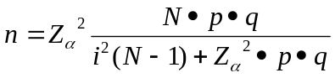

Donde:
n = tamaño muestral (mínimo de encuestas a analizar para obtener una muestra representativa).
N = Tamaño de la población, número total de clientes.
Z = Valor correspondiente a la distribución de Gauss 2,58 para α = 0,01 y 1,96 para α = 0,05. En OTRI nos movemos con una confianza del 95%.
p = Prevalencia esperada del parámetro a evaluar. En caso de desconocerse, aplicar la opción más desfavorable (p = 0,5), que hace mayor el tamaño muestral.
q = 1-p
i = Error que se prevé cometer. Por ejemplo, para un error del 10%, introduciremos la fórmula el valor 0,1.
Dado que los clientes de cada uno de los procesos pueden ser los mismos o distintos, para asegurar que el análisis de la satisfacción de cliente sea representativa, cada uno de los responsables de cada proceso determinará su población representativa en base a los indicadores establecidos.
En las siguientes tablas se recoge la población que se ha tenido en cuenta para cada uno de los semestres o la global del año, así como el número mínimo de encuestas que deben analizarse para obtener datos fiables.

APLICACIÓN DE LA FORMULA ANUAL O SEMESTRALMENTE,
SEGÚN CORRESPONDA, A LO LARGO DE 2017
PROCESOS | Semestre/anual | Población | Nº mínimo encuestas
FPC-02. GESTIÓN DE CONVOCATORIAS INTERNACIONALES DE I+D | Anual | 176 | 62
FPC-03. GESTIÓN DE CREACIÓN DE EBT | Anual | 10 | 9
FPC-04. GESTIÓN INTEGRAL DE PROPIEDAD INDUSTRIAL UCO | Anual | 10 | 9
FPC-05. GESTIÓN DE LA ATENCIÓN DE LA DEMANDA TECNOLÓGICA Y DIFUSIÓN DE LA OFERTA | Anual | 51 | 34
FPC-07. GESTIÓN DE CONVOCATORIAS NACIONALES CON PARTICIPACIÓN EMPRESARIAL | Anual | 8 | 7
FPC-08. GESTIÓN DE CONTRATACIÓN DE PRESTACIÓN DE SERVICIO Y FACTURACIÓN | 1º Semestre | 166 | 61
 | 2º Semestre | 163 | 61
FPC-09. GESTIÓN DE CONVOCATORIAS DEL PLAN GALILEO | Anual | 117 | 53
FPS-01: GESTIÓN DE COMPRAS. GESTIÓN-JUSTIFICACIÓN FACTURAS GASTOS. EVALUACIÓN Y SEGUIMIENTO DE PROVEEDORES. | 1º Semestre | 2 | 2
 | 2º Semestre | 2 | 2

RESUMEN DE LAS ENCUESTAS REALIZADAS A LO LARGO DE LOS DOS SEMESTRES

ENCUESTA DE SATISFACIÓN DE CLIENTES (1er semestre 2017)
Preguntas Procesos | Propiedad Industrial | Gestión de Convocatorias Nacionales | Gestión de Convocatorias Internacionales | Gestión Contratación artículo 83 y Facturación | Creación de EBT’s | Relación con empresas/ contratos | Secretaria y Administración OTRI | MEDIA TOTAL
Cómo valora la atención y el trato recibido por nuestro personal | 9,60 | 9,75 | 8,94 | 8,79 | 9,00 | 8,59 | 8,67 | 9,05
Cómo valora la claridad y el contenido de la información recibida durante las gestiones previas a la prestación del servicio | 9,60 | 9,75 | 8,44 | 8,45 | 8,67 | 8,59 | 8,67 | 8,88
Se han cumplido satisfactoriamente las expectativas iniciales | 9,60 | 9,75 | 8,11 | 8,44 | 8,67 | 8,65 | 8,67 | 8,84
Cómo valora la calidad de los trabajos desarrollados | 9,60 | 9,75 | 8,17 | 8,50 | 9,33 | 8,47 | 8,67 | 8,93
Cómo valora el valor aportado a su Grupo de Investigación/ Empresa los servicios prestados | 9,60 | 9,75 | 8,06 | 8,58 | 9,33 | 8,47 | 8,67 | 8,92
Considera que son atendidas correctamente sus reclamaciones y/o comentarios | 9,60 | 9,75 | 8,39 | 8,55 | 9,33 | 8,35 | 8,67 | 8,95
Su grado de satisfacción global es de | 9,80 | 9,75 | 8,58 | 8,47 | 9,00 | 8,59 | 8,67 | 8,98
 |  |  |  |  |  |  |  | 8,94

ENCUESTA DE SATISFACIÓN DE CLIENTES (2º semestre 2017)
Preguntas Procesos | Propiedad Industrial | Gestión de Convocatorias Nacionales | Gestión de Convocatorias Internacionales | Gestión Contratación artículo 83 y Facturación | Creación de EBT’s | Convocatorias Plan Galileo | Relación con empresas/ contratos | Secretaria y Administración OTRI | MEDIA TOTAL
Cómo valora la atención y el trato recibido por nuestro personal | 9,75 | 9,33 | 8,46 | 8,86 | 8,25 | 9,34 | 8,50 | 8,00 | 8,81
Cómo valora la claridad y el contenido de la información recibida durante las gestiones previas a la prestación del servicio | 9,50 | 9,00 | 8,38 | 8,70 | 8,75 | 8,68 | 8,45 | 8,00 | 8,68
Se han cumplido satisfactoriamente las expectativas iniciales | 9,00 | 9,00 | 8,30 | 8,55 | 8,25 | 8,81 | 8,73 | 8,00 | 8,58
Cómo valora la calidad de los trabajos desarrollados | 9,00 | 9,33 | 8,30 | 8,73 | 8,00 | 8,98 | 8,32 | 8,33 | 8,62
Cómo valora el valor aportado a su Grupo de Investigación/ Empresa los servicios prestados | 9,50 | 9,33 | 8,19 | 8,72 | 8,25 | 9,11 | 8,27 | 8,33 | 8,71
Considera que son atendidas correctamente sus reclamaciones y/o comentarios | 9,50 | 9,33 | 8,59 | 8,70 | 8,25 | 8,92 | 8,59 | 8,33 | 8,78
Su grado de satisfacción global es de | 9,25 | 9,00 | 8,57 | 8,75 | 8,50 | 8,87 | 8,36 | 8,00 | 8,66
 |  |  |  |  |  |  |  |  | 8,69

Se han podido analizar los 7 procesos en el primer semestre, y 8 en el segundo, ya que a partir de junio se aprobó e implanto un nuevo proceso específico para la gestión de las convocatorias dentro del Plan Propio Galileo de Innovación y Transferencia (FPC-09).

Destaca como pregunta mejor valorada de todos los procesos:
- Cómo valora la atención y el trato recibido por nuestro personal: 9,05 (1º semestre) y 8,81 (2º semestre).

Mientras que la peor valorada es:
- Se han cumplido satisfactoriamente las expectativas iniciales: 8,84 (1º semestre) y 8,58 (2º semestre)

Como puede observarse, en todas las preguntas se supera la media de 8, fijado como valor estándar en el proceso FPE- 03 Satisfacción de clientes. Tanto es así que en la pregunta que hemos resultado peor valorados se ha alcanzado un 8,58.

Hasta hace poco tiempo sólo se consideraba como clientes nuestros a los investigadores de la UCO, pero con el creciente interés de las empresas en los servicios que pueden ser prestados por los grupos de investigación de nuestra universidad, como se desprende de los encuentros universidad-empresa y cuyos resultados se plasman en los contratos artículo 83, se ha acordado incluir a las empresas dentro de nuestros clientes. Por tanto, aunque su proporción será más minoritaria, se les repartirán encuestas y se tendrán en cuenta sus opiniones para mejorar en nuestro trabajo.

Es de destacar, que desde que se implantó la ISO 9001 en la oficina, no hemos recibido ninguna reclamación de nuestros clientes, lo que da fe del buen funcionamiento de la misma. Sí ha habido recomendaciones de mejora o peticiones de nuevos servicios, que fueron analizados en las distintas reuniones de Calidad celebradas a lo largo del año para su aprobación o no.

    - GRADO EN EL QUE SE HAN ALCANZADO LOS OBJETIVOS DE CALIDAD

Los objetivos marcados para el año 2017 fueron:
- Objetivo nº 1: La implantación total de la tramitación telemática de las solicitudes correspondientes al Plan Galileo, lo que agilizará el trabajo de los técnicos, reducirá el tiempo de respuesta y el consumo de papel.
- Objetivo nº 2: Redactar una nueva ficha de proceso clave para la gestión de las distintas modalidades pertenecientes al Plan Propio Galileo de Innovación y Transferencia de la UCO, encomendada a la OTRI.
- Objetivo nº 3: Actualización del soporte informático interno utilizado para la gestión del sistema de calidad (RIGECA), con objeto de actualizar y optimizar el registro de las actividades que desarrolla la OTRI.
- Objetivo nº 4: Publicación de las patentes de la Universidad de Córdoba a través de la página web de la OTRI, para mejorar su difusión y posible comercialización (acuerdos de licencia).

El resultado de estos objetivos, a fecha de hoy, es el siguiente:
Objetivo nº 1. Este objetivo se considera cumplido totalmente, ya que la tramitación por vía telemática ha sido la forma de presentación estipulada para todas las modalidades de ayudas y becas que comprende el Plan, disponiendo de procedimientos telemáticos específicos en la Sede Electrónica de la UCO. La única excepción son los proyectos UCO-SOCIAL-INNOVA, que no tienen previsto que se implemente un procedimiento telemático específico para su solicitud. En concreto, se han presentado 37 solicitudes telemáticas de ayudas (frente a 8 presenciales) y 52 solicitudes telemáticas para becas del Semillero de emprendedores (también con 8 en formato papel). En este sentido, conviene aclarar que las solicitudes realizadas presencialmente en papel se han admitido excepcionalmente por problemas informáticos acaecidos a la hora de hacer la presentación por vía telemática (falta de certificado digital, problemas de operatividad con la Sede Electrónica de la UCO, etc.).

Objetivo nº 2. Este otro objetivo también podemos afirmar que se ha realizado de forma satisfactoria, pues se ha redactado la nueva ficha de proceso FPC-09, que fue aprobada en la reunión del Comité de Calidad de junio de 2017 para su implantación en el segundo semestre del año.

Objetivo nº 3. Se considera asimismo como conseguido, pues el técnico informático de la oficina terminó a finales del año 2017 el desarrollo del nuevo software informático para el Registro Interno de Gestión de la Calidad (RIGECA), conforme a las sugerencias y requerimientos del personal de la OTRI. No obstante, su implantación definitiva aún no se ha llevado a cabo por encontrarse actualmente en fase de pruebas, previa a su instalación en el servidor interno de la OTRI, lo que se prevé realizar próximamente.

Objetivo nº 4. Este último objetivo se da igualmente por cumplido, puesto que la mayoría de las patentes vivas de la UCO ya se encuentran accesibles a través de la web de la OTRI en el enlace http://www.uco.es/webuco/otri/patentes/. Por tanto, no es necesario abrir una NC. De todas formas, se pretende seguir avanzando en una mayor visibilidad de la cartera de patentes, aumentando el número de las publicadas en dicha URL y creando un acceso directo que lleve a ese buscador de patentes en la web inicial de la OTRI, proponiéndose todo esto como un nuevo objetivo de mejora en el PLAC-2018.

    - DESEMPEÑO DE LOS PROCESOS Y CONFORMIDAD DE LOS PRODUCTOS Y SERVICIOS

Por lo general, todos los procesos gestionados en la OTRI se han desarrollado conforme a lo establecido, con normalidad y sin grandes dificultades. No obstante, cabe destacar los cambios que para el proceso de gestión de la propiedad intelectual (FPC-04) ha supuesto la entrada en vigor de la nueva Ley de Patentes en abril del 2017, que conlleva que la Universidad deja de estar exenta del pago de tasas para nuevas solicitudes de patentes. Esto ha producido que haya retrasos en los plazos de revisión de las posibles patentes, al hacerse necesario un análisis más detallado de las mismas, lo que supuso iniciar una acción preventiva modificando uno de los indicadores, que no ha sido todo lo efectiva que se esperaba, tal y como se indica en el siguiente apartado.

    - NO CONFORMIDADES Y ACCIONES CORRECTIVAS

- No conformidades
Durante el 2017, y con la redacción de este IRS 2017 se ha detectado 1 No Conformidad en el indicador nº 11 del proceso FPC-04 del sistema, habiéndose abierto la correspondiente Acción Correctiva por parte de la Dirección.

Por otra parte, se estará pendiente del informe de Auditoría Interna, que tendrá lugar en febrero de 2018, para abrir otras NC u OM, si fuera necesario.

- Acciones correctivas
Con la reunión del Comité de Calidad de junio de 2017 se abrió una Acción Preventiva para evitar una posible NC detectada en el FPC-04, por la entrada en vigor de la nueva Ley de Patentes el 1 de abril de 2017, y que está pendiente de analizar y cerrar. No obstante, con este Informe de Revisión del Sistema, se ha detectado que efectivamente se ha producido una NC en el indicador nº11 de este proceso de gestión de propiedad industrial, proponiéndose como Acción Correctiva la asignación de más recursos humanos a este proceso. Estas AC/P se analizarán en la 1ª reunión de Calidad que tendrá lugar el 30/06/2018, en la que la Dirección sopesará de nuevo la posible modificación de indicadores a otros más adecuados para la nueva normativa.

    - RESULTADOS DE SEGUIMIENTO Y MEDICIÓN

Los indicadores que valoran la satisfacción de nuestros clientes y proveedores ya los hemos analizado en los apartados anteriores, por lo que nos remitimos a lo allí indicado.

A continuación, vamos a analizar la evolución en el tiempo que han tenido los principales indicadores que marcan nuestro mapa de procesos, que servirá de fundamento para que el Comité de Calidad determine la conveniencia o no de modificar tales indicadores. No vamos a analizar todos los indicadores, sino que recogeremos los más significativos.

FPS-05 GESTION DE ACTIVIDADES Y EVENTOS: INDICADOR Nº 1 (Nº de actividades realizadas)

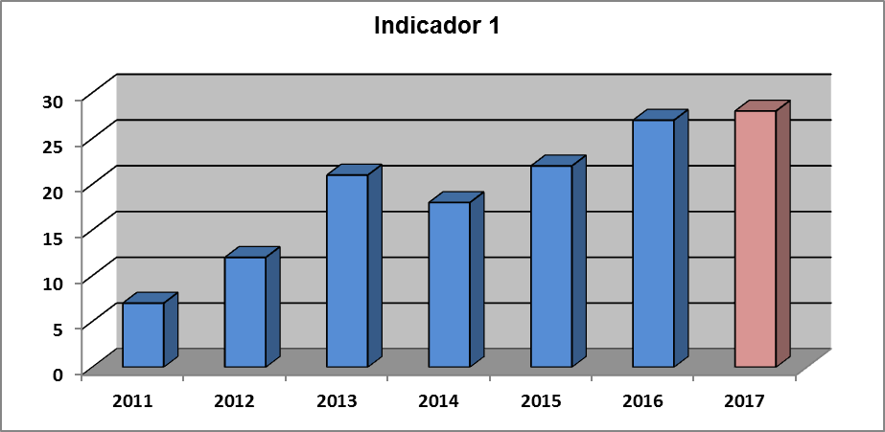

Analizando este indicador se observa que desde 2011 hasta 2017 ha habido un aumento significativo en el nº de actividades que se realizan, tan sólo con una pequeña recesión en 2014, motivada fundamentalmente por la menor financiación de la Junta de Andalucía y que repercutió en la actividad de la oficina. En los últimos años se ha conseguido más dinero para realizar actividades y el indicador ha ido aumentando. La Dirección de la OTRI seguirá apostando por la realización de actividades que tan buenos resultados le está dando a la universidad.

FPS-05 GESTION DE ACTIVIDADES Y EVENTOS: INDICADOR Nº 2 (Cumplimiento de la programación de actividades)

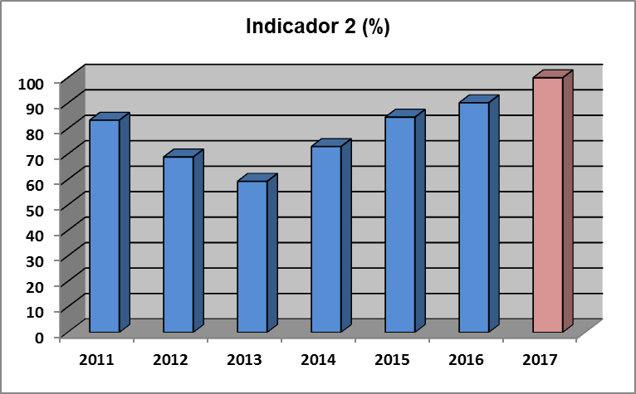

Al igual que el anterior, este indicador es ahora semestral, dato a tener en cuenta al realizar la media anual. También influye en la media el no cumplimiento de una actividad planificada y el nº de actividades previstas. Como se ve que ha ocurrido a lo largo de 2011 a 2014 el porcentaje de cumplimiento es mayor cuanto menor es el nº de actividades realizadas. A partir de 2015, al establecerse como periodicidad de medición el semestre, es más fácil alcanzar los objetivos establecidos, llegando en 2017 incluso al 100% de la programación de actividades. La Dirección seguirá apostando por la realización de actividades que den a conocer a empresas e investigadores la oferta tecnológica de la UCO y posibiliten realizar transferencia de tecnología a través de: contratos art. 83, creación de EBT, patentes….

FPC-02 GESTIÓN DE CONVOCATORIAS INTERNACIONALES DE I+D: INDICADOR Nº 4 (Nº proyectos presentados)

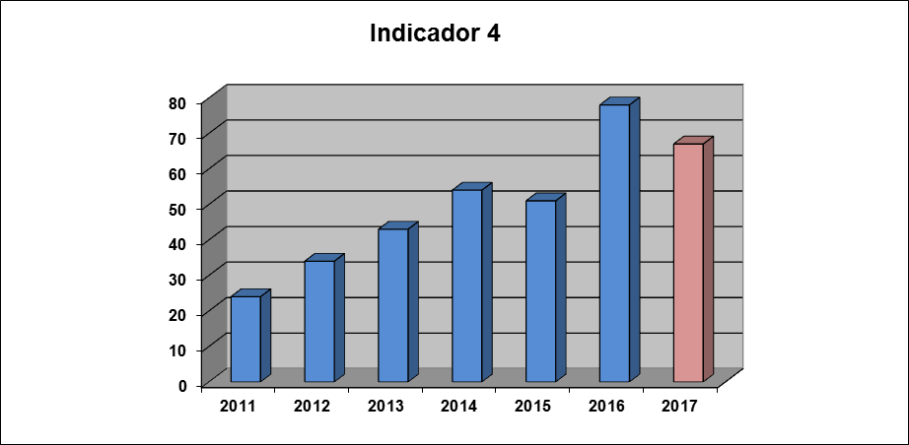

En este indicador se observa un progresivo aumento de proyectos internacionales presentados, lo que ha posicionado a la Universidad de Córdoba al frente de todas las Universidades públicas andaluzas. En 2013 finaliza el VII Programa Marco y, a partir de 2014, comienza Horizonte 2020 (hasta 2020) con áreas de actuación distintas. Además, el destacado aumento de solicitudes que hubo en 2016 se explica por dos motivos: 1) una mayor tendencia de los investigadores de la UCO a buscar financiación europea para sus proyectos de investigación al haber descendido la financiación a nivel nacional y autonómico; y 2) la reciente creación de una Oficina de Proyectos Internacionales (OPI) incluida en la OTRI, con mayor dotación de personal para la gestión de este tipo de proyectos. En el 2017, aunque ha disminuido algo el número de proyectos presentados con respecto al año anterior, el nivel sigue estando por encima de las cifras anteriores a 2015, y la cantidad de fondos captados a través de estas convocatorias internacionales no sólo no ha disminuido, sino que ha aumentado en el último año. La Dirección de la oficina seguirá apostando por estos proyectos que tan buenos resultados están reportando a la UCO, para lo que realizará sesiones informativas sobre el programa H2020.

FPC-03 GESTIÓN DE CREACIÓN DE EBT: INDICADOR Nº 6 (Nº de contactos con emprendedores)

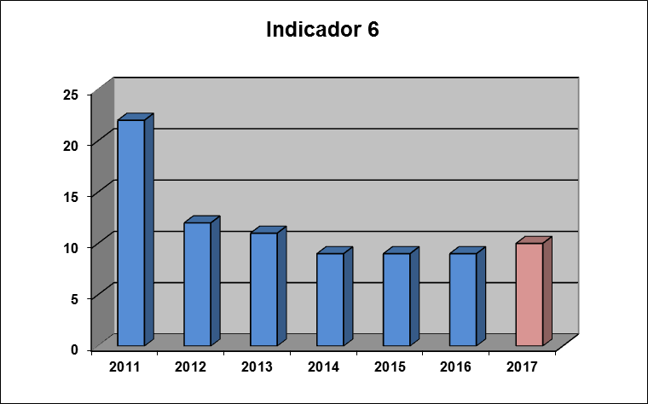

Analizando este indicador se observa un descenso en los últimos años en el nº de contactos con emprendedores, a pesar de considerarse la creación de EBT como una salida laboral para los doctorandos, investigadores, egresados… a los que se les termina el contrato, y que está motivado por la crisis económica que estamos atravesando, la cual provoca que los investigadores se piensen el plantearse el constituir una EBT. No obstante, el nivel de contactos se ha mantenido constante en los últimos 3 años, y la Dirección de la oficina seguirá apostando por su labor de fomento de la cultura emprendedora con la realización de jornadas informativas y formativas a lo largo del año.

FPC-03 GESTIÓN DE CREACIÓN DE EBT: INDICADOR Nº 7 (% de propuestas con resultado satisfactorio)

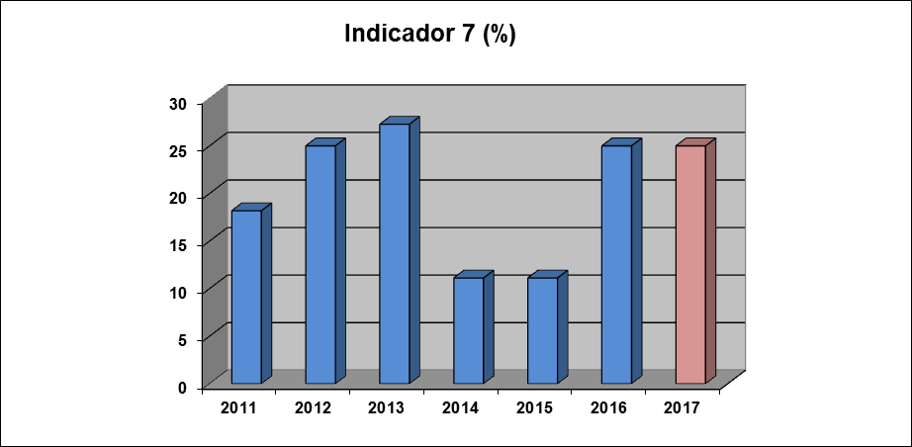

Este indicador en cierta medida se escapa de nuestro control, ya que nosotros podemos asesorar e informar sobre el proceso de constitución de una empresa pero está en manos del investigador el decidir si la crea o no. Desde 2013 a 2015 la disminución en el nº de contactos con emprendedores se tradujo en una reducción del porcentaje de éxito. A pesar de contar con las Ayudas del Plan Galileo, que son un gran apoyo para la creación de EBTs, esta constitución se dilata en el tiempo. En 2016 se decidió cambiar el criterio para una medida más efectiva del indicador, contabilizando sólo los proyectos de empresa que están en desarrollo y no todas las propuestas recibidas. Este cambio parece efectivo a tenor del aumento que se observa tanto en 2016 como en 2017 en la gráfica, aunque tendremos que esperar a resultados de los próximos años para terminar de corroborarlo.

FPC-04: GESTIÓN INTEGRAL DE PROPIEDAD INDUSTRIAL: INDICADOR Nº 10
(Porcentaje de eficacia)

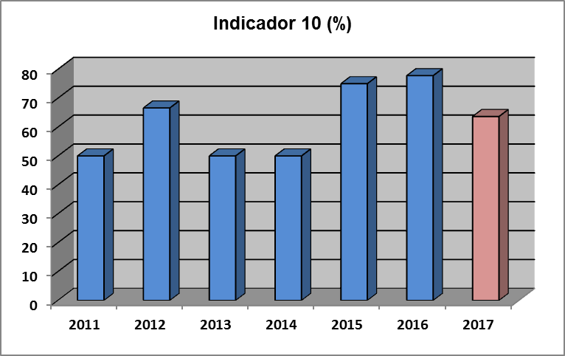

Este indicador se ha mantenido a lo largo de los años por encima del 50%, que fue la meta marcada, detectándose un aumento significativo en los 2015 y 2016. En 2017 se ha detectado un ligero retroceso pero manteniéndose por encima del 60%, lo que se considera un buen resultado. El Comité de Calidad informa favorablemente del mismo, pero no se plantea modificar la meta marcada hasta ver su evolución, y sobre todo cómo terminará de afectar la reciente entrada en vigor de la nueva Ley de patentes (abril 2017) a los indicadores de este proceso, pues el indicador nº 11 sí se ha visto más afectado en el último año (apertura de NC).

FPC-05: GESTIÓN DE LA ATENCIÓN DE LA DEMANDA TECNOLÓGICA Y LA DIFUSIÓN DE LA OFERTA:
INDICADOR Nº 12 (Nº de contactos con empresas)

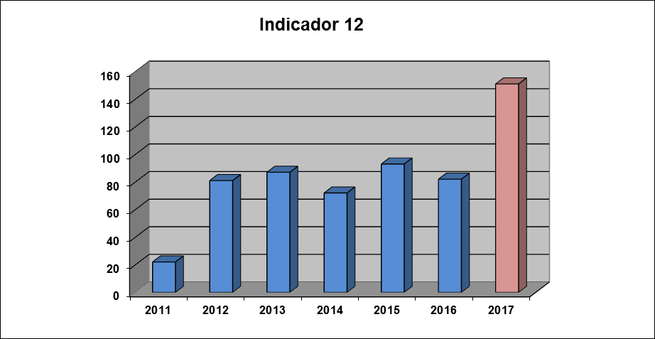

Analizada la evolución de este indicador, se observa un aumento significativo de los contactos con empresas en el periodo 2011/2012 pasando de 22 a 81, lo que pone de manifiesto la buena labor desempeñada por el técnico y el creciente interés de los grupos de investigación de la universidad de transferir sus conocimientos al mundo empresarial. El nivel se ha mantenido en los últimos años, con leves variaciones, produciéndose un gran aumento en el último año (de 82 en 2016 a 151 en 2017). Estas fluctuaciones dependen en cierta medida del número de foros, reuniones TTA, etc. que se van organizando cada año, no siendo la OTRI responsable siempre de su celebración y convirtiéndose en un factor externo a nuestra organización. No obstante, y a tenor de los resultados, la Dirección felicita al técnico y augura la obtención de futuros contratos a raíz de esta toma de contactos.

FPC-05: GESTIÓN DE LA ATENCIÓN DE LA DEMANDA TECNOLÓGICA Y LA DIFUSIÓN DE LA OFERTA:
INDICADOR Nº 13 (% de contratos firmados que proceden de encuentros universidad-empresa)

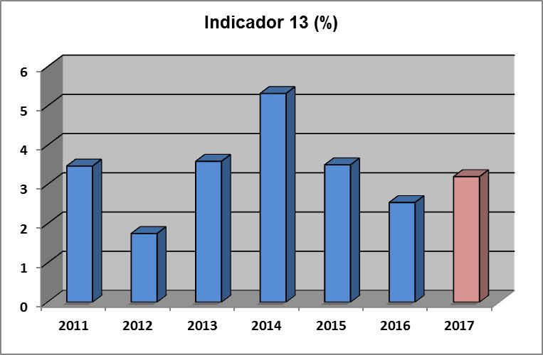

Este indicador está relacionado con el anterior, ya que de los contactos universidad-empresa pueden surgir contratos y el porcentaje de éxito es lo que vamos a analizar en este indicador. Sobre este indicador van a influir el nº de contactos y los efectos de la crisis, siendo el porcentaje de éxito muy variable: el menor valor se dio en el año 2012, con un 1,75% de 81 contactos con empresas, y el más alto en 2014, con un 5,32% para 72 contactos. El último año se alcanzó un 3,20%, superándose la meta planteada (2%) y el nivel del año anterior, cuando no se llegó al 3%. Por tanto, el Comité de Calidad no se plantea modificar el indicador por el momento, ya que influyen muchos factores externos que no se pueden controlar desde la organización.

FPC-08 GESTIÓN DE CONTRATACIÓN DE PRESTACIÓN DE SERVICIO Y FACTURACIÓN: Indicadores 19 y 20

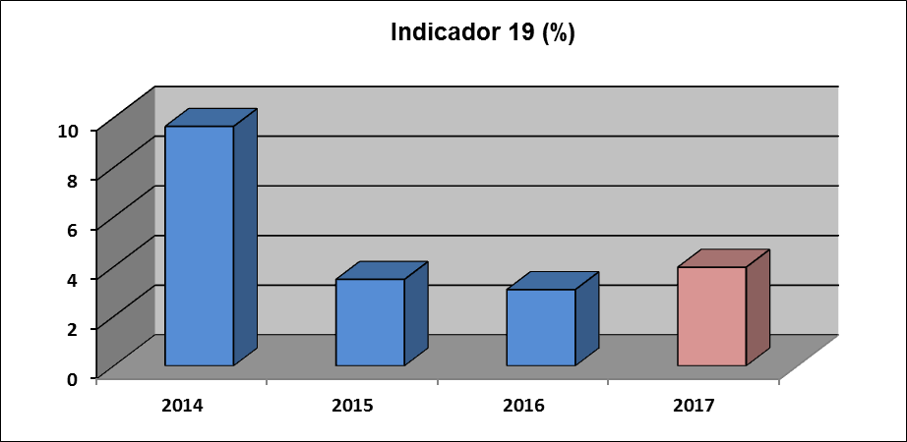

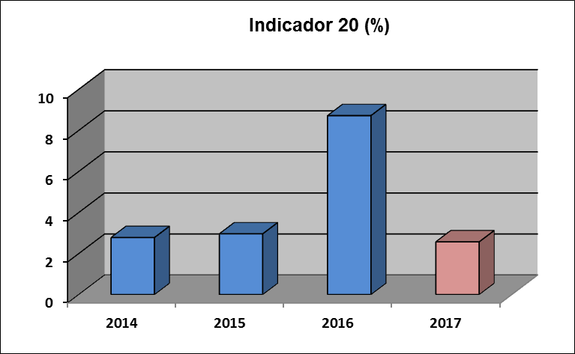

Estos indicadores 19 y 20 nos muestran la eficacia de la implantación de la Administración electrónica dentro de este proceso, con la reducción de plazos y tiempos de respuesta. El primero hace referencia a la tramitación de contratos OTRI, manteniéndose el nivel reducido de los dos últimos años, mientras que el segundo mide la tramitación de facturas, donde después del repunte de 2016 se ha vuelto a los niveles de 2014/2015, y siempre dentro de los límites marcados (por debajo del 10%). Desde la Dirección se felicita al tecnico responsable.

FPE-03. SATISFACCIÓN DE CLIENTES: INDICADOR Nº 22 (Índice de satisfacción de clientes)

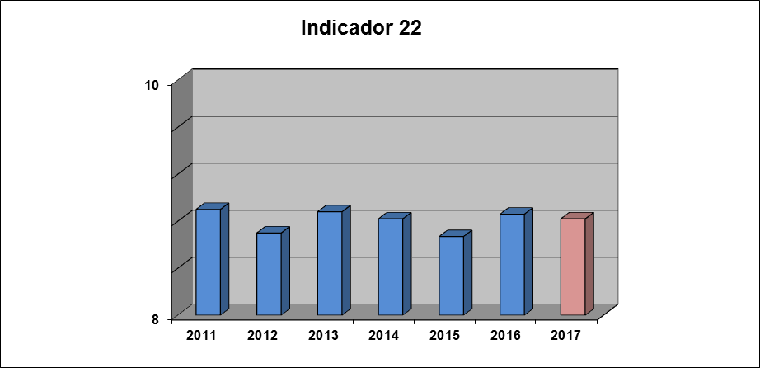

Analizada la evolución de este indicador se observa que se supera con creces la meta que nos habíamos venido marcando durante durante los primeros años (7; 7,5 y 7,75%), por lo que se decide en 2014 su modificación a un nivel estándar de 8,25 y una meta de 8,75. Este objetivo también se ha venido alcanzando desde entonces, con valores medios por encima de 8,80%, por ejemplo en los 2 últimos años.

FPS-07. GESTIÓN DE RECURSOS HUMANOS: INDICADOR Nº 26
(Cumplimiento del programa de formación)

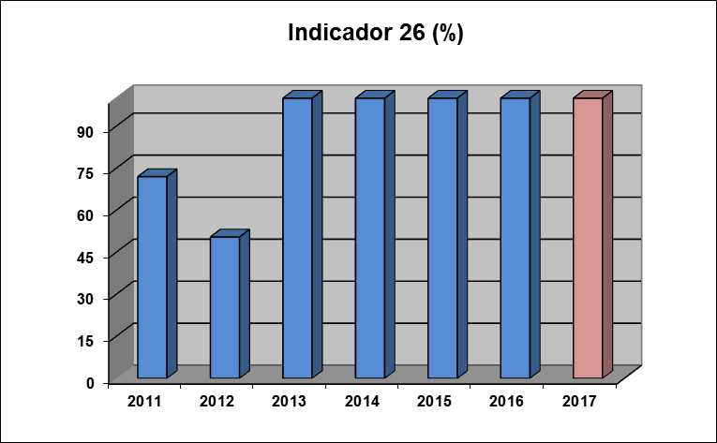

La OTRI de la Universidad de Córdoba fomenta la formación continua de su personal técnico y administrativo sobre transferencia de conocimiento, tanto a cursos presenciales como virtuales. Si analizamos la evolución de este indicador se observan los efectos de la crisis y la falta de financiación por parte de la Junta para llevarlas a cabo. El peor momento se produce en 2012 donde solo se pudieron llevar a cabo la mitad de las acciones formativas previstas, aumentando considerablemente en 2013 y manteniéndose a ese nivel del 100% en los últimos 5 años. El Comité de Calidad ha previsto que el personal de la OTRI pueda asistir al menos a la mitad de los cursos propuestos, que cuenten con la dotación presupuestaria suficiente, y mejorar la cualificación de los técnicos en sus respectivas tareas, avanzando en su especialización y profesionalización.

FPC-09 GESTIÓN DE CONVOCATORIAS DEL PLAN GALILEO: Indicadores 27, 28, 29 y 30

Estos indicadores propuestos para el nuevo proceso clave que se ha definido en este año 2017 miden el número de solicitudes recibidas para las distintas modalidades de ayudas (indicador 27), para las becas del semillero de emprendedores (indicador 28) y para los proyectos UCO-SOCIAL-INNOVA (indicador 29), así como el porcentaje del presupuesto disponible que se ha agotado en estas convocatorias (indicador 30). En el 2017 los resultados obtenidos para estos indicadores han sido, respectivamente: 45, 60, 22 y 100%. Al ser el primer año de medición no podemos comparar estas cifras con las de años anteriores, por lo que habrá que esperar a los resultados de las próximas anualidades para poder ir sacando conclusiones al respecto.

    - RESULTADOS DE AUDITORÍAS

Con fecha 06 de marzo de 2017 tuvo lugar la auditoría interna del sistema, llevada a cabo por Ramiro Roses, y el 16 de marzo de 2017 la auditoría externa de AENOR, correspondiente este año a la primera de seguimiento de la renovación del certificado emitido el 15 de febrero de 2010. En la auditoría interna no se detectó ninguna no conformidad, pero sí algunas oportunidades de mejora con carácter genérico. El informe de Auditoría interna está en RIGECA, en formato pdf. Con respecto a la Auditoría externa de AENOR tampoco se detectaron no conformidades, y sí algunas oportunidades de mejora, que se han intentado poner en marcha en 2017 o se propondrán para 2018, y que describimos en otro apartado posterior.

Este informe de auditoría externa esta subido a RIGECA en formato pdf.

Durante los meses de febrero ó marzo de 2018 tendrán lugar las Auditorías Interna y Externa del Sistema de calidad implantado en la oficina, basado en la norma UNE-EN-ISO 9001:2015.

    - DESEMPEÑO DE LOS PROVEEDORES EXTERNOS

Se hace el seguimiento de los proveedores, calculándoles el coeficiente de calidad (este es un cálculo que realiza automáticamente el RIGECA) que desprende el siguiente resultado:

PROVEEDOR | COEFICIENTE DE CALIDAD | HOMOLOGACIÓN | REHOMOLOGACIÓN
ABG | 100% | Tipo A, histórico
Abril Abogados | 100% | Tipo A, histórico
AC Viajes | 100% | Tipo A, acuerdo suministro UCO
AENOR | 100% | Tipo A, histórico
Alberto Cara | 100% | Tipo A, histórico
Spainbox | 100% | Tipo A, acuerdo suministro UCO
ASM | 100% | Tipo A, acuerdo suministro UCO
BOIX | 100% | Tipo A, histórico
Clarke Modet&Cª | 100% | Tipo A, histórico
Codection, S.L. | 100% | Tipo A, histórico
Copistería Don Folio | 100% | Tipo A, histórico
Copyfax, S.L. | 100% | Tipo A, histórico
Domintor cafeterías, S.L. | 100% | Tipo A, acuerdo suministro UCO
Eden Spring España S.A.U. | 100% | Tipo A, histórico
Elite Qu4ttro Mobiliario, S.L. | 100% | Tipo A, histórico
Fernández Villatoro, S.L. | 100% | Tipo A, histórico
Floristería Ibis | 100% | Tipo A, histórico
Hoffmann Eitle, S.L. | 100% | Tipo A, histórico
Iber Patent | 100% | Tipo A, histórico
Inform Center, S.L. | 100% | Tipo A, acuerdo suministro UCO
Informa D&B, S.A. | 100% | Tipo A, histórico
Marsans, Agencia de viajes | 100% | Tipo A, acuerdo suministro UCO
Moyano Rodríguez, catering | 100% | Tipo A, histórico
Printalias Córdoba, S.L. | 100% | Tipo A, histórico
Protectia, S.L | 100% | Tipo A, histórico
Publifer Córdoba S.L. | 100% | Tipo A, histórico
Ramiro Roses Cañete | 100% | Tipo A, histórico
Ricardo Abad Seijo | 100% | Tipo A, histórico
Servicio de Alojamiento UCO | 100% | Tipo A, histórico
Silex, IP Consulting, S.L. | 100% | Tipo A, histórico
Ungria | 100% | Tipo A, histórico
Unidad de Fotografía Científica (SCAI) | 100% | Tipo A, histórico
Vistalegre | 100% | Tipo A, acuerdo suministro UCO

A lo largo de 2017 no ha sido necesario realizar ninguna rehomologación de nuestros proveedores, ya que todos han realizado sus servicios satisfactoriamente y dentro del plazo marcado, y tampoco se han introducido nuevos proveedores. Está pendiente de revisar durante 2018 cómo afectará la entrada en vigor de la nueva Ley de Contratos del Sector Público (Ley 9/2017) al listado de nuestros proveedores.

    - EVALUACIÓN DE LA EFICACIA DE LAS ACCIONES FORMATIVAS

Durante 2017 nos hemos mantenido en el mismo nivel respecto a los últimos años, donde el personal técnico, de apoyo y PAS de la oficina han podido asistir a un mínimo de 2 acciones formativas, algunas ya previstas en el PLAC-2017, pero la mayoría han ido surgiendo a lo largo del año. Al desaparecer prácticamente RedOTRI, también lo ha hecho la publicación de su plan formativo anual, que era un escaparate para los técnicos OTRI a la hora de diseñar su formación anual. Ahora son las propias universidades las que acogen la formación diseñada desde RedOTRI y se encargan de su difusión (utilizando las mismas vías para su distribución) y gestión administrativa. También hay que tener en cuenta la formación que surge a través de RedOTRI Andalucía: grupos de trabajo, cursos, etc., así como la que viene ofertando en los últimos años la Asociación Redtransfer (que agrupa a profesionales dedicados a la gestión de la investigación, la transferencia de conocimiento y la innovación, tanto en entidades públicas como en entidades privadas).

La Dirección de la OTRI valora muy positivamente la formación recibida, considerándola eficaz al cumplirse los objetivos que estaban marcados para su realización; además, los conocimientos adquiridos contribuirán a que el personal de la oficina realice su trabajo de forma más eficaz y diligente, lo que contribuirá a alcanzar el objetivo máximo de cualquier Sistema de Calidad y más concretamente del nuestro: la mejora continua en nuestro servicio y la satisfacción de nuestros clientes.

Además, aunque nuestra dotación presupuestaria no ha aumentado, desde la Dirección se ha priorizado en potenciar la formación de su personal, que junto al trabajo en red, son esenciales para estar al día en un trabajo con tantas especialidades técnicas.

A continuación describimos brevemente las actividades formativas realizadas durante 2017:

 | FPS - 07. GESTIÓN DE RECURSOS HUMANOS
 | Formaciones totales (PLAC+Otras) | Eficaz | Estaba en el PLAC | Realizada
1º semestre 2017 | IV Seminario of.europea-OPI | si | no | si
1º semestre 2017 | Aspectos clave pr. H2020-OPI | si | no | si
1º semestre 2017 | Curso costes personal pr. H2020-OPI | si | no | si
1º semestre 2017 | Curso PAS SIGMA-SIS-Javier | si | no | si
1º semestre 2017 | Jornada inf. LIFE 2017-OPI | si | no | si
1º semestre 2017 | Simplificación reglas H2020-OPI | si | no | si
1º semestre 2017 | Postgrado experto en prom. y gestión pr. internacionales I+D+i-Manuel | si | no | si
1º semestre 2017 | Curso Tcas. valoración tecnologías-Mª Jose e Inma | si | no | si
1º semestre 2017 | Curso inicial calidad PTAs | si | si | si
Total
2º semestre 2017 | Curso proyectos colaborativos de I+D+i-Eva, Luis y Jesús | si | no | si
2º semestre 2017 | ARIMNet 2 Final conference-OPI | si | no | si
2º semestre 2017 | Jornada CRUE Scientific women- Elena | si | no | si
2º semestre 2017 | Infoday Reto social 2-OPI | si | no | si
2º semestre 2017 | Curso PRL PTAs | si | no | si
2º semestre 2017 | Reunión ROA | si | si | si
2º semestre 2017 | Curso PRL oficinas | si | no | si
2º semestre 2017 | Curso Licencias dchos. Prop. ind.-Mª José e Inma | si | no | si
2º semestre 2017 | Curso PAS Gestión del tiempo | si | no | si
Total

Analizando la totalidad de acciones formativas realizadas por el personal de la OTRI, comprobamos que se han realizado un total de 18, de las cuales sólo 2 estaban previstas en el PLAC-2017 y las 16 restantes han ido surgiendo a lo largo del año. Esto atestigua el interés que muestra el personal de la oficina por recibir una formación continuada y de calidad que le permita desarrollar correctamente su trabajo y transmitir a sus clientes los conocimientos adquiridos. Por todo lo anterior, la Dirección considera que se ha alcanzado el objetivo de mejora en la cualificación de todo el personal, avanzando en la especialización y profesionalización de los técnicos.

  - ADECUACIÓN DE LOS RECURSOS

En principio, por los resultados obtenidos, la Dirección valora los recursos disponibles (tanto humanos como materiales) como adecuados y suficientes, aunque siempre existe un margen de mejora. Por ejemplo, sería muy útil poder contar con mayor dedicación de personal para la gestión de diversos procesos de la oficina, como la propiedad industrial o las convocatorias de proyectos internacionales, pues a pesar de tener técnicos muy cualificados para ello, éstos no disponen siempre del tiempo deseable para realizar su función debido a la carga que le suponen otras tareas rutinarias como la recopilación de datos, justificación de ayudas, etc.

Por otra parte, parte del equipamiento informático disponible en la OTRI podría mejorarse por otro más moderno y actualizado. También sería deseable contar con más espacio para los técnicos de la oficina, pues con las últimas incorporaciones cada vez hay menos espacio disponible para atender a los clientes de nuestros procesos con la calidad que se merecen.

  - EFICACIA DE LAS ACCIONES TOMADAS PARA ABORDAR LOS RIESGOS Y OPORTUNIDADES

Este apartado aún es difícilmente evaluable, dado que los distintos riesgos y oportunidades se han definido en el mes de noviembre de 2017 y, por tanto, no ha transcurrido tiempo suficiente para comprobar la eficacia de las acciones propuestas.

  - OPORTUNIDADES DE MEJORA

A lo largo del año, provenientes de las encuestas de satisfacción de los clientes o por la comunicación directa con ellos, hemos recibido algunas propuestas de mejora. Hay que tener en cuenta que algunas se escapan a nuestro control lo que complica la gestión de un Sistema de Calidad, como pueden ser, que al ser una oficina con mucha carga de trabajo, se proponga la contratación de más personal…, pero otras las tendremos en cuenta y pasamos a analizarlas:
- Asistencia a mayor nº de foros y ferias de encuentro universidad-empresa, para mejorar la visibilidad de la oferta tecnológica de la UCO, hacer más actividades de difusión, etc. Esto dependerá de la financiación.
- Los investigadores reclaman un mayor conocimiento de cómo tramitar una patente y saber qué es patentable, lo que intentaremos solucionar realizando un mayor nº de cursos de formación en patentes.
- Aunque ya hemos organizado varios cursos y jornadas informativas sobre el programa de proyectos europeos Horizonte 2020, nos siguen demandando más, al igual que ocurre con el curso de formación sobre emprendimiento universitario.

Teniendo en cuenta las propuestas de mejora presentadas por nuestros investigadores, intentaremos llevarlas a la práctica en 2018; muchas de ellas ya están previstas en nuestro PLAC y su celebración va a depender en gran medida de que dispongamos de los fondos suficientes para llevarlas a cabo.

Asimismo, como resultado de la última auditoría externa, realizada por AENOR con fecha 16 de marzo de 2017, se proponían otras oportunidades de mejora que se recogen a continuación:
- Planificar las modificaciones y cambios que la nueva versión 2015 de la norma objeto de la certificación va a suponer en el Sistema de Gestión de la Calidad, de manera que se pueda abordar como una adaptación paulatina y secuenciada. Realizado en 2017.
- Ampliar el alcance de la certificación con la inclusión de la actividad de “Gestión del Plan Propio Galileo de Innovación y Transferencia de la Universidad de Córdoba”, encomendado a la OTRI. Ya se ha redactado e implantado en 2017 una nueva ficha para este proceso.
- Aprovechar la adaptación del Sistema de Gestión de la Calidad a la nueva versión de la norma, para revisar la política de calidad incorporando nuevos enfoques. Esta revisión se realizará en el 2018, previa a la firma de la misma por el nuevo responsable de la Dirección.
- Comenzar a planificar los cambios que va a suponer en el Sistema de Gestión de la Calidad la entrada en vigor de la nueva Ley de Patentes. A este respecto, se han realizado cambios en el FPC-04, pero aún está por ver si serán suficientes.
- Mejorar el seguimiento de los objetivos de calidad a lo largo de todo el año, lo cual se ha intentado llevar a cabo durante el 2017.
- Eliminar la referencia a la existencia de un procedimiento de auditoría interna que aparece en el apartado 8.3.2.2. del Manual de Calidad (se ha realizado con la última revisión del mismo).
- Revisar el valor de referencia establecido para el indicador nº 05 definido para el proceso de gestión de convocatorias internacionales, al objeto de hacerlo más real a la marcha del proceso para que ejerza su función de alarma.
- Incluir en la ficha de proceso FPC-02 la publicación en los boletines emitidos por la OTRI como medio de difusión de convocatorias. Tanto esta mejora como la anterior se incluyeron en la revisión de la ficha de dicho proceso que se hizo en junio de 2017.
- Potenciar la apertura de No Conformidades como herramienta de mejora del Sistema de Gestión de la Calidad.

  - SEGUIMIENTO Y REVISIÓN DE LA COMPRENSIÓN DE LA ORGANIZACIÓN Y SU CONTEXTO

Se ha realizado un análisis DAFO en el mes de septiembre por la Dirección (ver tabla en Excel) y se considera que en la actualidad se encuentra plenamente vigente.

  - SEGUIMIENTO Y REVISIÓN DE LAS NECESIDADES Y EXPECTATIVAS DE LAS PARTES INTERESADAS

Del mismo modo, en octubre la Dirección realizó un análisis de las necesidades y expectativas de las partes interesadas, que actualmente se considera aún vigente.

- RESULTADOS DE LA REVISIÓN

  - OPORTUNIDADES DE MEJORA

Si hacemos una valoración global de los indicadores de 2017 se puede observar una mejora significativa en casi todos ellos respecto a los años anteriores, lo que redunda en un mejor servicio ofrecido a nuestros clientes y que éstos han plasmado en las encuestas recibidas.

Esta mejora del servicio ofrecido se ha podido llevar a cabo, a pesar de la situación de crisis y paralización a nivel de administraciones públicas que se ha atravesado, y con el esfuerzo por parte del personal de la oficina en su trabajo diario. Así hemos conseguido: unificación de criterios de actuación, ampliación de nuestros clientes a las empresas con las que los grupos de investigación tienen tantos contactos, etc.

Todo este trabajo es analizado y valorado en las distintas reuniones de calidad celebradas durante el año, para determinar las oportunidades de mejora posibles. Como resultado del presente Informe de Revisión del Sistema de Calidad se establecen las siguientes oportunidades de mejora:
- Revisar la política de calidad para actualizarla, antes de proceder a su firma por parte del nuevo responsable de la Dirección de la OTRI.
- Mejorar el control y seguimiento de los proveedores externos, aprovechando la actualización del listado de proveedores que se realizará con la entrada en vigor de la nueva Ley de Contratos del Sector Público (Ley 9/2017).
- Continuar actualizando y mejorando nuestra página web, especialmente en la versión dirigida a las empresas, lo que nos permitiría aumentar la visibilidad de nuestra oferta tecnológica ante nuestros potenciales clientes.

  - CUALQUIER NECESIDAD DE CAMBIO EN EL SISTEMA DE GESTIÓN DE CALIDAD

Para lograr esas mejoras en nuestro Sistema de Gestión de la Calidad, no se detectan necesidades de grandes cambios en el mismo. No obstante, se considera muy recomendable terminar de implementar la nueva versión del soporte de registro interno de la OTRI (RIGECA). Asimismo, debe consolidarse el uso de la administración electrónica en todos los procesos de la oficina que así lo permitan, con objeto de reducir los plazos, el consumo de papel y la realización de tareas innecesarias.

  - NECESIDADES DE RECURSOS

Como asignación principal de recursos humanos para la calidad durante el año 2017, se hace constar la necesidad de formación continuada tanto del Responsable de Calidad, como del resto de personal de la oficina (Técnico y Administrativo) para la correcta ejecución de nuestro Sistema de Calidad.

Además, esta formación no debe restringirse a temas de calidad, sino que tiene que alcanzar a todo lo relacionado con los distintos aspectos de la transferencia del conocimiento, con asistencia a cursos presenciales y on-line. Este año nuestro personal ha podido asistir al 100% de los cursos planteados e incluso hemos organizado varios, que en base a las encuestas recibidas, se repetirán en próximas ediciones.

Por otra parte, desde la Dirección de la OTRI se entiende que los recursos que actualmente hay asignados son suficientes, pero se pueden mejorar sobre todo en temas de espacio de trabajo y personal.

